- 実験目的

剛体振子を用いて重力加速度gおよび剛体の慣性モーメントを求める。
また考察を通して剛体の回転運動について理解を深める。

- 実験原理

質点系で任意の2質点間の距離が変わらないものを剛体と呼ぶ。実在する個体は通常弾性変形をするので厳密には剛体ではないが、その変形が小さい場合これを剛体として扱える。図1のように、支点Oを通り紙面に垂直な水平軸のまわりに回転できる剛体の振動を考える。

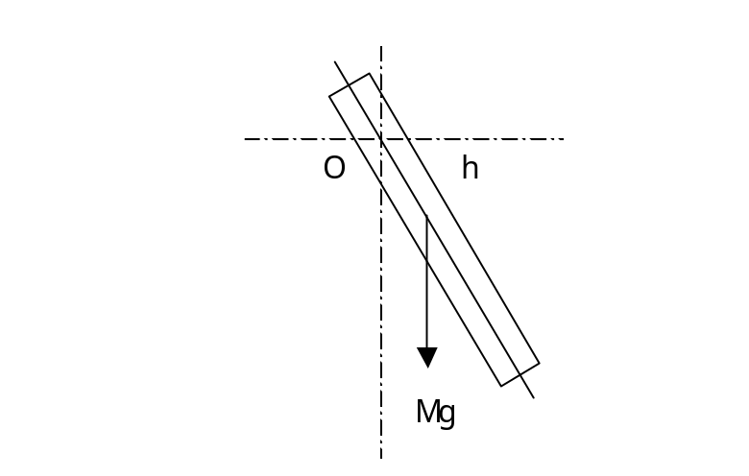
図 1

この剛体振子の質量をM、重心Gと支点Oの距離をh、回転軸に関する慣性モーメントをI、直線OGと鉛直線とのなす角をθとすれば、運動方程式は
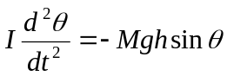
と書ける。θが小さければ sinθ≒θ としてよいから
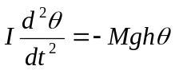
となり、この振動の周期Tは次式で与えられる。

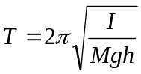

この剛体振子の周期を、おもりを長さlの軽いひもで吊るした単振子の周期 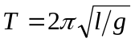と対比させて、l＝I/Mhとしたときのlのことを相当振子の長さ、また、I＝MK² としたときのKのことを回転半径という。
剛体の重心Gを通り紙面に直角な水平軸に関する慣性モーメントをI_{G}とすると平行軸の定理により
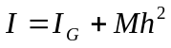
である。 また、重心を通る軸に関する回転半径をＫ_{Ｇ}とすると Ｋ^{２} ＝ Ｋ_{Ｇ}^{２}＋ｈ^{２} となる。
(1),(2)式より
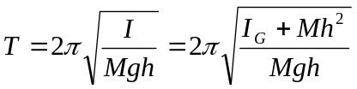
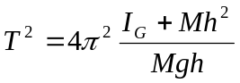
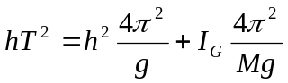

Ｍが既知ならばこの直線の縦軸の交点を読み取ることによって重力の加速度ｇと、重心まわりの慣性モーメントＩ_{Ｇ}を求めることができる。(3)を変形すると、

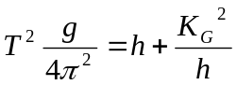
となる。相加相乗平均の関係より、
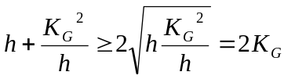
であり、イコールが成り立つのはｈ＝Ｋ_{Ｇ}のときであり、このとき最小の値をとる。これより、周期が最小となるのはｈ＝Ｋ_{Ｇ}のときである。

；慣性モーメントの計算
回転運動の軸をｚ軸とする。物体の微少部分の質量をｄｍ、ｚ軸からの距離をｒとすると、その部分の慣性モーメントｄＩは、

ｄＩ ＝ ｒ^{２}ｄｍ

である。物体全体の慣性モーメントは上式の全体にわたる積分で与えられる。

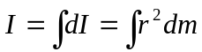

微少部分の体積をｄｖ、密度をρとすればｄｍ ＝ ρｄｖなので、この式は

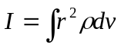

と書くこともできる。さらに、直行座標(ｘ,ｙ,ｚ)を用いると、ｄｖ ＝ ｄｘｄｙｄｚ，ｒ^{２} ＝ ｘ^{２}＋ｙ^{２} なので

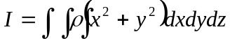

と表すことができる。

- 実験器具および方法
【器具】
支持台、水準器、マイクロメーター、ノギス、計量秤、金尺、ストップウォッチ、ピン
【操作】

(1)振子として用いる剛体(ピンを通す穴をいくつかあけた金尺)の寸法と質量を測った。
(2)図3のように、支持台(水準器を用いて水平に調整する)にこの振子にピンを用いて回転自由にして吊した。鉛直線とわずかな角度だけ傾けて静かに放し、あまり減衰無く振動することを確かめた。
(3)ピンの位置を７通り(重心からの距離を10，20，30，40，50，60，70㎝)に変えて5周期ごとの時間を100周期まで測定した。ここから1周期あたりの時間を計算した。
(4)周期測定をした後、最小自乗法を用いグラフを決定した。
(5)横軸、縦軸の切片を求めることにより、慣性モーメントＩ_{Ｇ}と重力の加速度ｇを求めた。
(6)回転半径Ｋ_{Ｇ}を求めた。

- 実験結果

表 1 各ｈにおける5周期ごとの時間（秒）
 | 重心からの距離 （ｍ）
 | 0.1 | 0.2 | 0.3 | 0.4 | 0.5 | 0.6 | 0.7
t₁ | 14.03 | 10.69 | 9.60 | 9.55 | 9.44 | 9.70 | 9.86
t₂ | 28.08 | 21.35 | 19.32 | 19.34 | 18.84 | 19.09 | 19.70
ｔ₃ | 41.91 | 32.03 | 28.95 | 28.71 | 28.07 | 29.00 | 29.54
ｔ₄ | 56.10 | 42.69 | 38.51 | 37.91 | 37.59 | 38.44 | 39.40
ｔ₅ | 70.22 | 53.47 | 48.26 | 47.24 | 46.81 | 48.09 | 49.36
ｔ₆ | 84.35 | 64.13 | 57.82 | 56.68 | 56.21 | 57.44 | 59.08
ｔ₇ | 98.32 | 74.91 | 67.57 | 65.65 | 65.50 | 67.12 | 69.08
t₈ | 112.32 | 85.69 | 77.16 | 75.11 | 74.87 | 76.62 | 78.89
ｔ₉ | 126.50 | 96.28 | 86.86 | 84.43 | 84.43 | 86.19 | 88.82
ｔ₁₀ | 140.35 | 106.98 | 96.39 | 93.68 | 93.78 | 95.85 | 98.70
ｔ₁₁ | 154.39 | 117.69 | 106.03 | 103.14 | 103.05 | 105.41 | 108.60
ｔ₁₂ | 168.57 | 128.32 | 115.67 | 112.49 | 112.55 | 115.03 | 118.48
ｔ₁₃ | 182.57 | 139.03 | 125.42 | 121.84 | 121.87 | 124.59 | 128.20
ｔ₁₄ | 196.63 | 149.69 | 135.06 | 130.90 | 131.40 | 134.25 | 138.20
ｔ₁₅ | 210.63 | 160.45 | 144.73 | 140.38 | 140.62 | 143.70 | 148.16
ｔ₁₆ | 224.60 | 171.11 | 154.30 | 149.72 | 150.12 | 153.44 | 158.01
ｔ₁₇ | 238.63 | 181.72 | 163.89 | 158.93 | 159.28 | 162.88 | 167.89
ｔ₁₈ | 252.66 | 192.47 | 173.51 | 168.58 | 168.84 | 172.47 | 177.67
ｔ₁₉ | 266.72 | 203.06 | 183.16 | 177.96 | 178.12 | 182.12 | 187.54
ｔ₂₀ | 280.88 | 213.72 | 192.83 | 187.37 | 187.46 | 191.59 | 197.45

注） 表中の数値は、すべて秒単位。
周期の測定
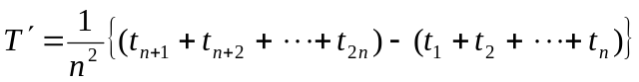
この式に表１の結果をそれぞれ代入してＴ’を求めた。また、このＴ’は５回を１セットとしているので５で割って求まった値をＴとした。

表 2 h，T，ｈ²，ｈT²の表
ｈ [ｍ] | 0.1 | 0.2 | 0.3 | 0.4 | 0.5 | 0.6 | 0.7
T [ｓ] | 2.808 | 2.138 | 1.928 | 1.866 | 1.876 | 1.916 | 1.976
h² [ｍ²] | 0.01 | 0.04 | 0.09 | 0.16 | 0.25 | 0.36 | 0.49
hT² [ｍｓ²] | 0.789 | 0.914 | 1.116 | 1.393 | 1.759 | 2.202 | 2.732

次に縦軸にｈＴ^{２}、横軸にｈ^{２}をとって描いたグラフを求める。グラフの式は、

ｈＴ^{２}＝A ｈ^{２} ＋B

で表わされる。ここでｈ^{２}＝x ｈＴ^{２}＝yとおき､

最小自乗法

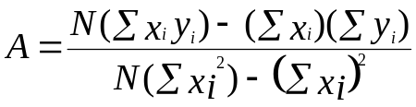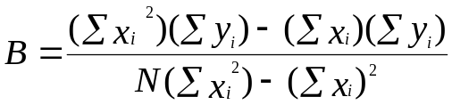

に測定結果を代入すると、
A＝4．0407
B＝0．7496
と求まる。
これをグラフに示すと図２のようになる。
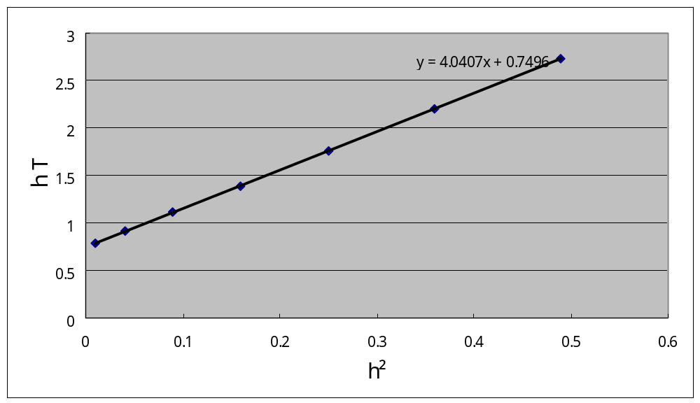
図 2 ｈ²とｈＴ²のグラフ
ここで原理より
であったので
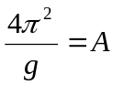 、 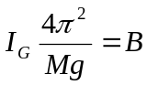
よって重力加速度は

ｇ＝ 9．76028 （ m/s²） ③

と求まる。また、M＝0.915ｋｇより慣性モーメントＩ_{Ｇ}は

Ｉ_{Ｇ}＝0．16974

と求まる。次に，重心を通る回転半径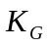をもとめる。
原理から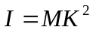としたときのＫを回転半径とするので、ここでは
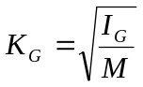
となり、これに上で求めた値を代入すると
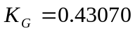 [ｍ]
となる。

剛体の寸法と質量

 | 1回目 | 2回目 | 3回目 | 平均
幅(mm) | 39.75 | 39.70 | 39.90 | 39.78
厚み(mm) | 2.00 | 2.30 | 2.15 | 2.15

表 3 剛体の寸法と質量
幅 | 厚み | 長さ | 質量
39.78 mm | 2.15 mm | 1.5 m | 0.915 kg

- 検討および考察
求めた測定値と理論値を比較してみる。
 | 測定値 | 理論値 | 精度
重力の加速度 ｇ [m/s²] | 9.76028 | 9.79763
慣性モーメント 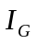 [kg･m²] | 0.16974 | 0.1711
回転半径 [m] | 0.43070 | 0.43317

実験結果から算出した値と理論値とで異なっている理由を考える。

支持台部分とピンの間に摩擦があること
支持台を完全に水平にするのはすごく難しく、微少の傾きがあったと考えられること
空気抵抗による振動の減衰があること
sinθ≒θの近似をとった
必ずしも軸に垂直な平面で振動するわけでなく、微少に手前や後ろに動いたりして
振動の妨げになっていること
測定器の検定公差によるもの

以上のことが考えられる。ではどうしたら誤差を少なくし、精度を上げることができるだろうか。上に上げられた誤差を生じさせる原因のうち改善点の考えられたもののみを書く。

；支持台部分とピンの間に摩擦があること
滑りを良くするために。何かを塗る。もしくは擦れる面を細かいやすりで磨く。小さい軸を使って摩擦面の表面積を小さくする。

；空気抵抗による振動の減衰があること
真空中で行えば空気抵抗による振動の減衰がなくなる。また、剛体の重さを大きくすれば抵抗力が無視できる。空気抵抗を受ける部分(今回の実験ではものさしの側面に相当する)の表面積をできるだけ小さくする。

；sinθ≒θの近似をとった
できるだけθを小さくして数式処理において近似の影響を小さくする。具体的には振幅を小さくし、振子の長さは長くする。楕円関数を使えば近似を行わずにすむ(と聞いたことがある)。

また測定回数を増やすことによって、誤差を減らすことができる。
ここで述べたこと以外の原因はさらに精密な機器を使えば改善されるが、完全になくすことは不可能であると思われる。

【感想】

【参考文献】
理工学部 1年 自然化学実験 物理学編2000

